**-02 – KBC** Jméno: __________________

ÚLOHA 1 A 2 JE HODNOCENA 1 BODEM.

ÚLOHA 3 JE HODNOCENA 2 BODY.

**1.** ŠířeníTM módů ve vlnovodu s paralelními kovovými deskami (Obrázek 1) bude řešen numerickou metodou konečných diferencí. Vzdálenost mezi stěnami vlnovodu *d* je rozdělena do *N* segmentů (Obrázek 2). Rovnici pro podélnou složku



přepíšeme pro každý uzel (předpokládají se 3 segmenty a 4 uzly):



Za předpokladu nulové intenzity pole na dokonale vodivých stěnách získáme následující maticovou rovnici:

$$\frac{1}{h^{2}}\left[\begin{matrix}-2 & 1 & 0 \\ 1 & -2 & 1 \\ 0 & 1 & -2\end{matrix}\right]\left[\begin{matrix}E_{1} \\ E_{2} \\ E_{3}\end{matrix}\right]+k^{2}\left[\begin{matrix}E_{1} \\ E_{2} \\ E_{3}\end{matrix}\right]=\left[\begin{matrix}0 \\ 0 \\ 0\end{matrix}\right]$$

Pomocí funkce eig získáme kvadráty kritických vlnových čísel *k*2 a prostorové vzorky distribuce pole *E*.

Vytvořte odpovídající skript v programu MATLAB.

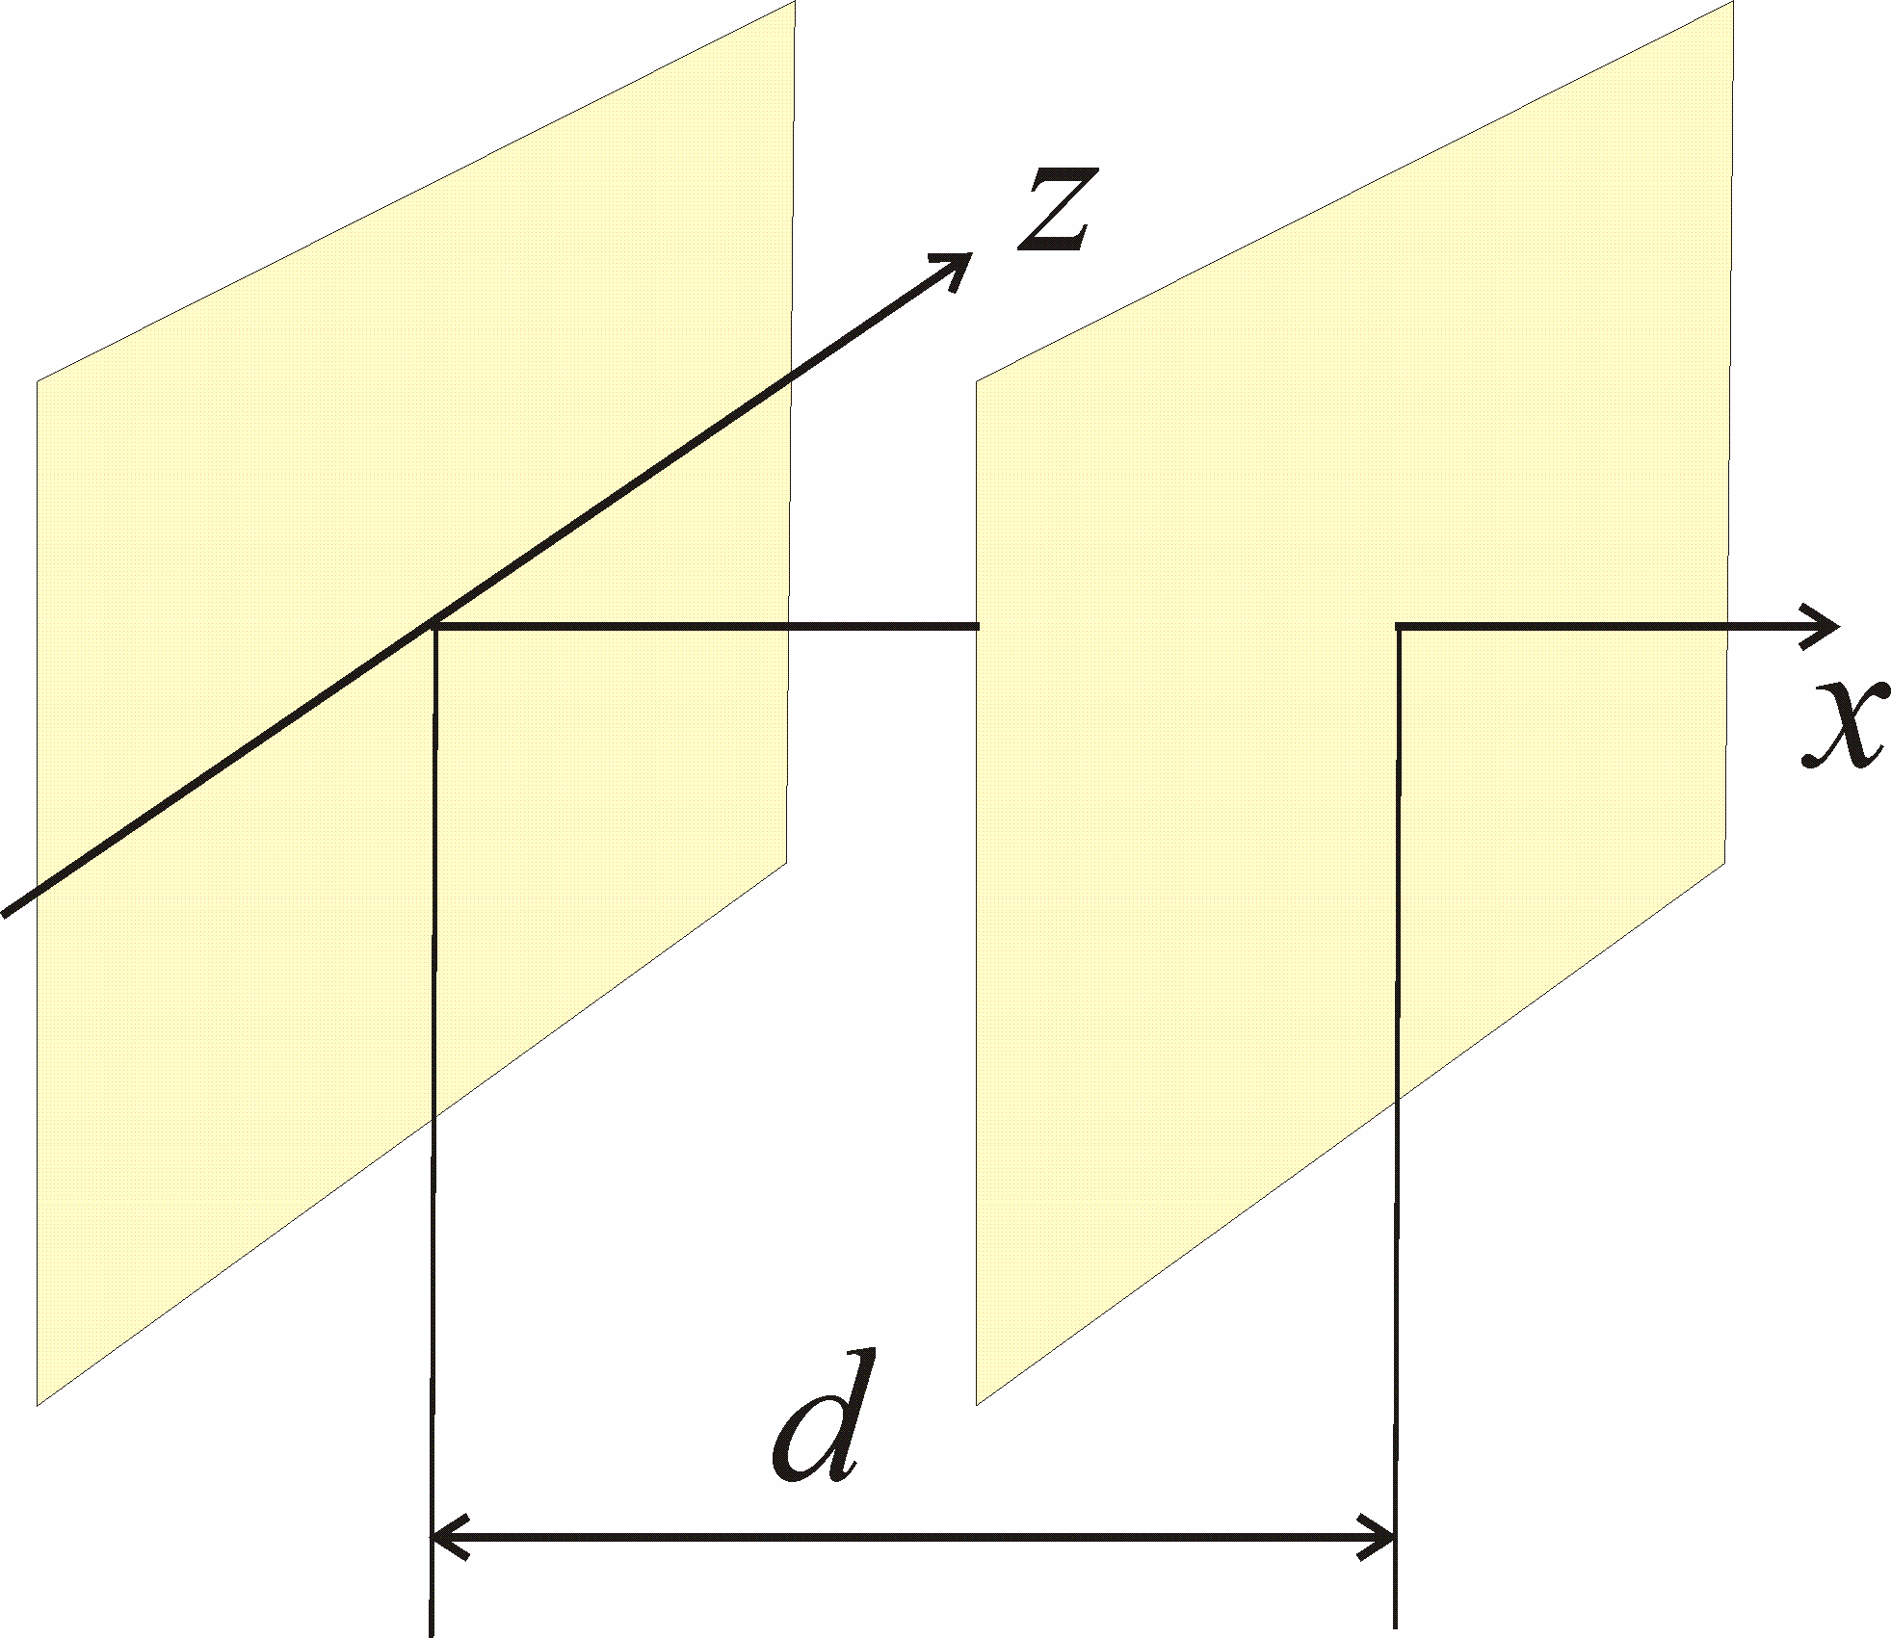 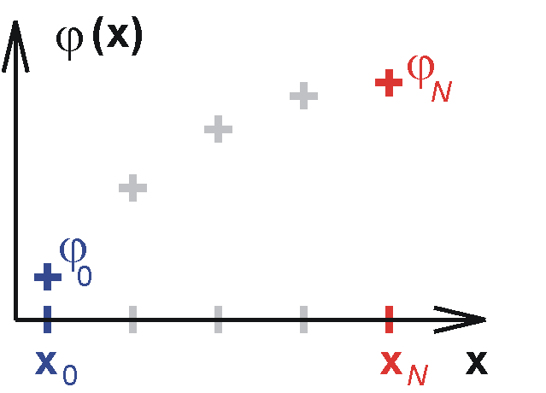

**Obr. 1** Deskový vlnovod **Obr. 2** Mezera mezi deskami  
 (vlna se šíří ve směru osy *z*). rozdělena do *N* segmentů.

**2.** Soubor 02_PARALLEL_TE.M obsahuje zdrojový kód pro analýzu TE módů šířících se v deskovém vlnovodu (Obrázek 1).

Jaký je rozdíl vzhledem k vašemu kódu pro TM módy?

**3.** V přiloženém souboru 02_RECT.ZIP naleznete M-soubory pro výpočet módů obdélníkového vlnovodu. Použitím těchto M-souborů analyzujte vlnovod WR 90 s rozměry: 22,86 mm × 10,16 mm):

a) Zjistěte kritické kmitočty nejnižších tří TE a TM módů při diskretizaci příčného průřezu 10 × 5 konečných elementů.

b) Diskutujte rozdíl, pokud počet elementů vzroste na 20 × 10.

c) Zobrazte rozložení pole a identifikujte módy.